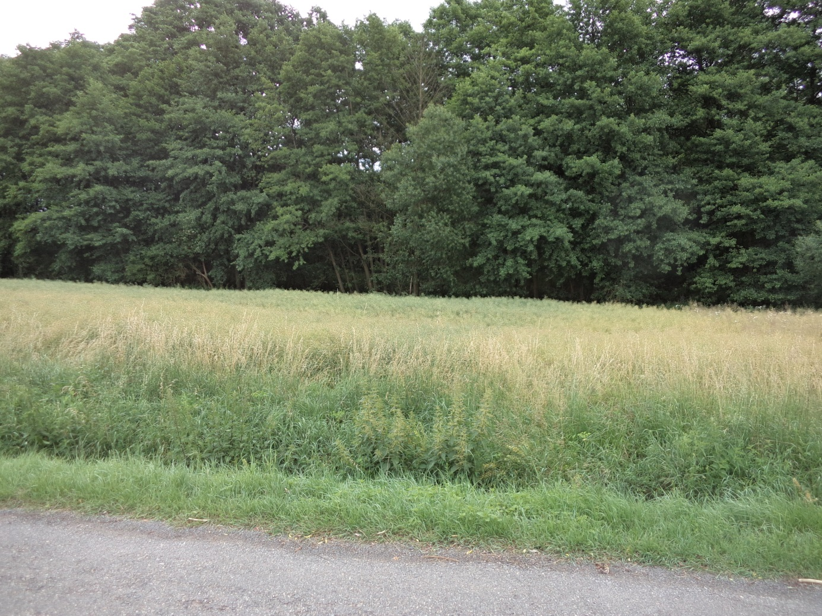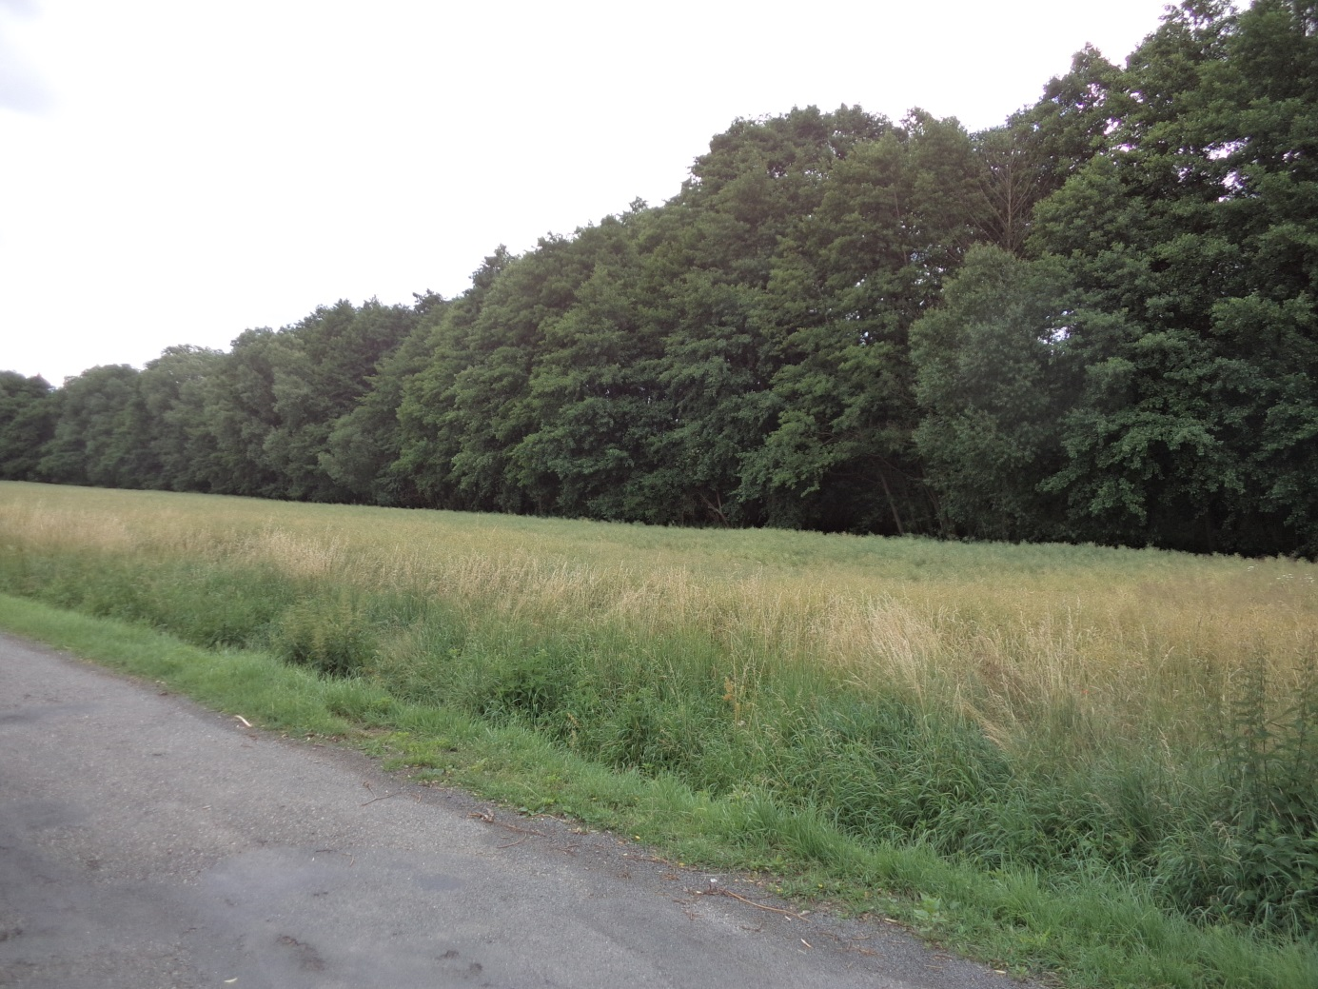

**FOTODOKUMENTACE**

**POZEMKOVÉ PARCELY Č. 858/1 A 858/11 V K. Ú. ČEMINY**